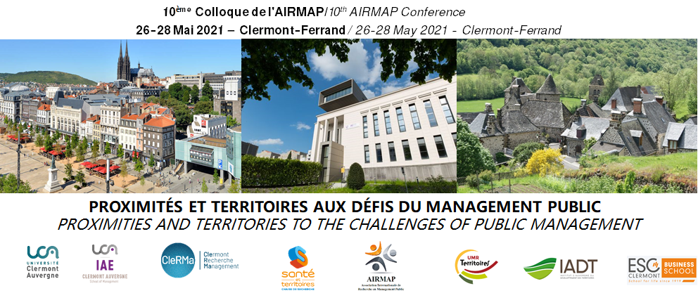
APPEL A CONTRIBUTIONS POUR L’ATELIER
CALL FOR PAPERS FOR THE WORKSHOP

«NOM DE L’ATELIER/NAME OF THE WORKSHOP»

Président(s) d’atelier/Workshop President(s)

Prénom NOM  1st Name/NAME |  | Prénom NOM  1st Name/NAME |  | Prénom NOM  1st Name/NAME
Université/University |  | Université/University |  | Université/University
Logo Université/University logo |  | Logo Université/University logo |  | Logo Université/University logo

Coordonnées où transmettre votre proposition
Contact information where to send your paper proposal https://airmap2021.sciencesconf.org

Atelier/Workshop « NOM DE L’ATELIER/NAME OF THE WORKSHOP »

Description de l’atelier en 10 lignes environ/description of the workshop in around 10-15 lines).

Français

English

OBJECTIFS DE L’ATELIER ET QUESTIONNEMENTS / WORKSHOP EXPECTATIONS AND QUESTIONS

Français

English

TYPE DE COMMUNICATIONS ATTENDUES / TYPE OF EXPECTED PAPERS

Français

English

